**TÍNH TOÁN CHỌN CẢM BIẾN**

***Lý do thay đổi cảm biến:*** Cảm biến HC-SR04 không còn phù hợp với nhu cầu thực hiện đề tài lúc đầu do không đáp ứng được độ chính xác cũng như khoảng cách nhận biết vật vì vậy cần thay đổi cảm biến có thể bắt vật thể một cách chính xác nhất.

***Chọn cảm biến siêu âm Ultrasonic US-015:***

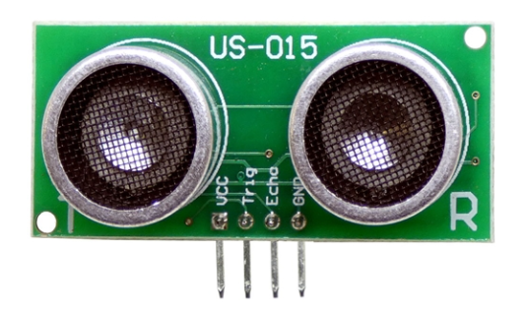[**Cảm biến siêu âm US-015**](https://nshopvn.com/product/cam-bien-sieu-am-us-015/)  mang những ưu điểm cũng như độ ổn định hơn so với HC-SR04, theo thử nghiệm thực thế US-015 có góc quét hẹp hơn so với HC-SR04 nên bắt được vật thể với độ chính xác cao hơn, ngoài ra khoảng cách bắt vật thể chính xác cũng rất cao, test thực tế khoảng cách cho độ chính xác cao nhất < 1m.

***Thông số kỹ thuật:***

* Điện thế hoạt động: DC 5V
* Dòng tiêu thụ: 2.2mA
* Khoảng nhiệt độ hoạt động: 0 ~+ 70’C
* Chuẩn tín hiệu: TTL
* Góc quét: < 15 degree
* Khoảng cách nhận: 2 ~ 400cm
* Độ chính xác: 0.3cm + 1%.

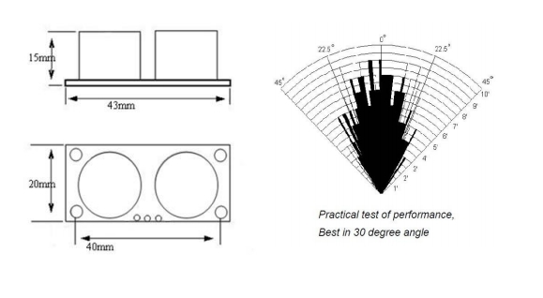***Nguyên lý hoạt động của cảm biến:***

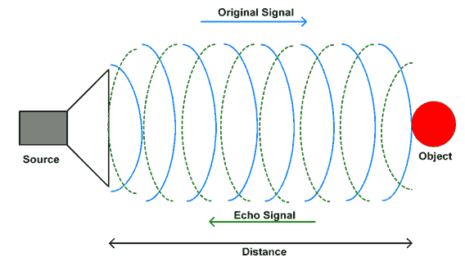Hoạt động theo nguyên tắc sonar hoặc radar. Cảm biến siêu âm phát ra siêu âm , siêu âm sau khi chạm vào vật cản sẽ phản xạ lại và được thu hồi bởi cảm biến. Ta có thể đo khoảng cách bằng cách xác định thời gian từ lúc phát đến lúc nhận được phản xạ.

* Trên chân Trig ta sẽ phát 1 xung rất ngắn độ rộng khoảng 10µs.
* Tiếp theo đó từ bộ phát của cảm biến sẽ phát ra chuỗi xung 8 chu kì có tần số 40kHZ đồng thời 1 xung ở chân Echo sẽ nhảy từ mức thấp lên cao và sẽ tiếp tục ở mức cao cho đến khi chạm vật cản và trở về thì nó sẽ nhảy xuống mức thấp.
* Lúc này động rộng của xung sẽ bằng với thời gian song siêu âm được phát từ cảm biến và phản xạ lại.

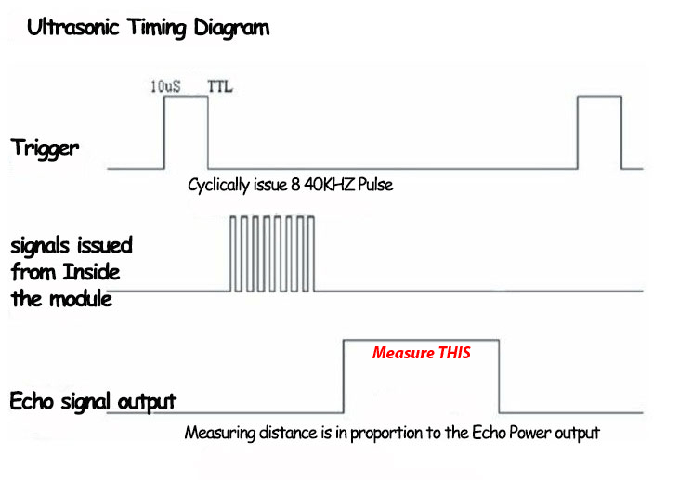

Trong không khí, tốc độ âm thanh đạt mức 340 m/s (hằng số), tương đương với 29,412 microSeconds/cm (106 / (340*100)).

Khi đã tính được thời gian, ta sẽ chia cho 29,412 để ra giá trị khoảng cách.

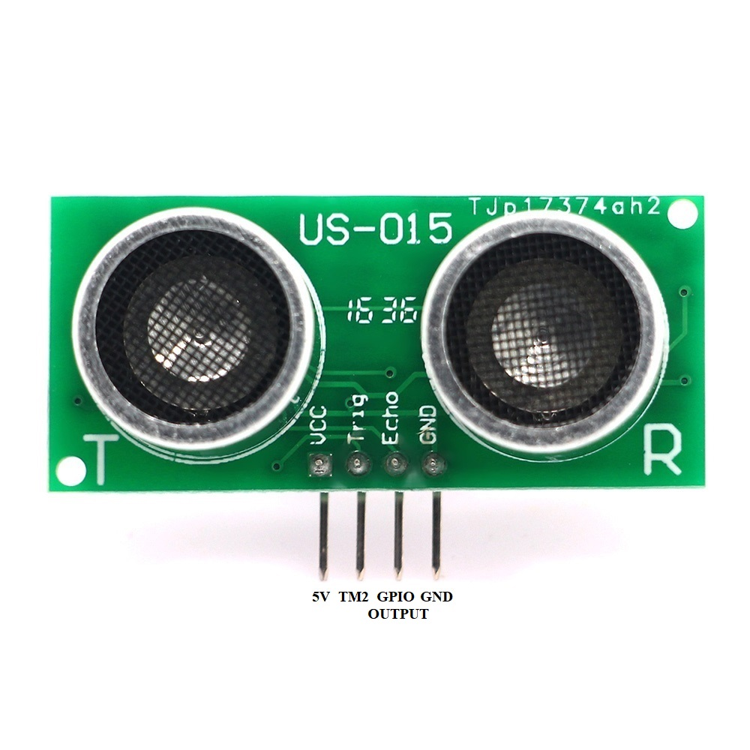***Sơ đồ chân:***

|  |  |  |
| --- | --- | --- |
| **VCC** | **:** | **5V** |
| **Trig** | **:** | **GPIO Ouput** |
| **Echo** | **:** | **GPIO Input** |
| **GND** | **:** | **GND** |

***Đo khoảng cách cảm biến bằng chế độ Input Capture***

Như đã đề cập ở trên module sẽ gửi tín hiệu ở mức cao tỉ lệ với khoảng cách đo được. Tín hiệu này sữ duy trì ở mức cao trong vòng vài micro giây, vì vậy ta sẽ sử dụng chế độ InputCapture với Interrupts trong timer2 để đo khoảng cách chính xác hơn. Phương pháp này sẽ tránh các lỗi thường gặp đối với các phương pháp cũ.

***Input Capture là gì?***

[Input Capture](https://en.wikipedia.org/wiki/Input_capture#:~:text=Input%20capture%20is%20a%20method,an%20input%20has%20been%20captured.) là chế độ bắt xườn đầu vào ở chế độ này, timer sẽ bắt sự kiện xung từ bên ngoài vào, cụ thể là bắt sườn lên hoặc sườn xuống của xung., thường ứng dụng trong các hoạt động đo tần số hoặc độ rộng xung.

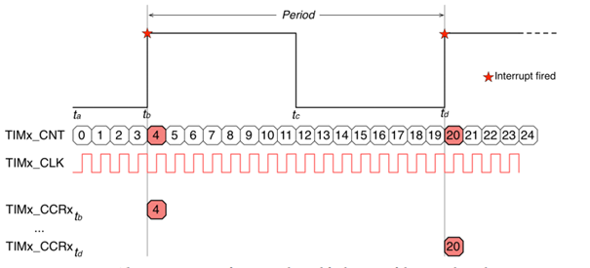

## ***STM32 Timer chế độ Input Capture***

[Input Capture](https://deepbluembedded.com/stm32-input-capture-frequency-measurement-example-timer-input-capture-mode/) có 2 chế độ là bắt xung xườn lên(Rising) hoặc xườn xuống (Falling)

* Nguyên lý hoạt động như sau:
* Sau khi khởi động Timer , mỗi khi có xung xườn lên (hoặc xuống) tại đầu vào Channelx của Timer. Thanh ghi TIMx_CCRx (x là Timer số 1,2,3,4…)sẽ được nạp giá trị của thanh ghi Counter TIMx_CNT
* Bit CC1IF được đặt lên 1(Cờ ngắt), Bit CC1OF sẽ được set lên 1 nếu 2 lân cờ liên tiếp cờ CC1IF được đặt lên 1 mà ko xóa. Nghĩa là mỗi khi có sự kiện xung lên sẽ có ngắt sảy ra, lập trình viên phải đọc giá trị lưu vào CCR1 sau đó xóa cờ CC1IF, nếu ko cờ CC1OF sẽ được bật lên báo tràn và dữ liệu sẽ ko được ghi vào nữa.
* Một sự kiện ngắt được sinh ra nếu Bit CC1IE  được đặt lên 1
* Một sự kiện DMA sinh ra nếu Bit CC1DE được đặt lên 1

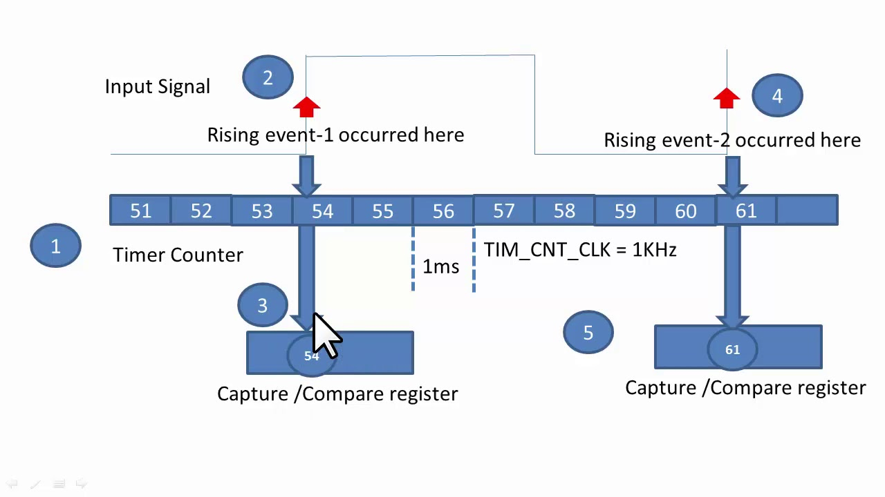***Pinout and Configuration***

* ***Mode***

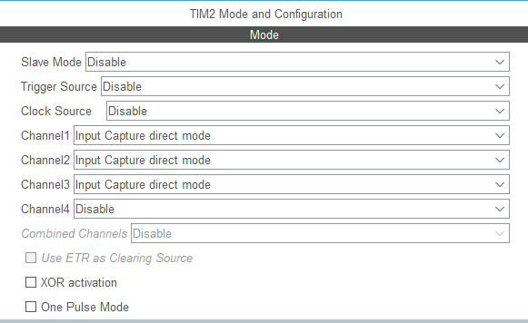

***Set chế độ Input Capture mode***

* ***Parameter Settings***

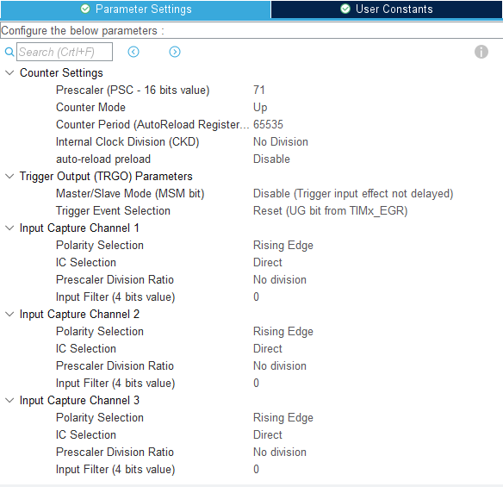

Đặt bộ chia trước là 71 , Couter đếm lên

* ***NVIC Settings***

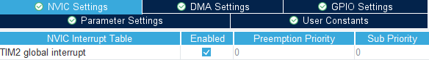

***Chọn chế độ ngắt***

* 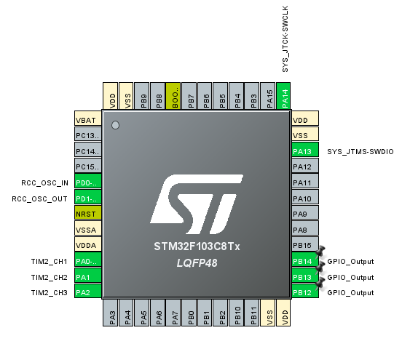***Pinout***
* 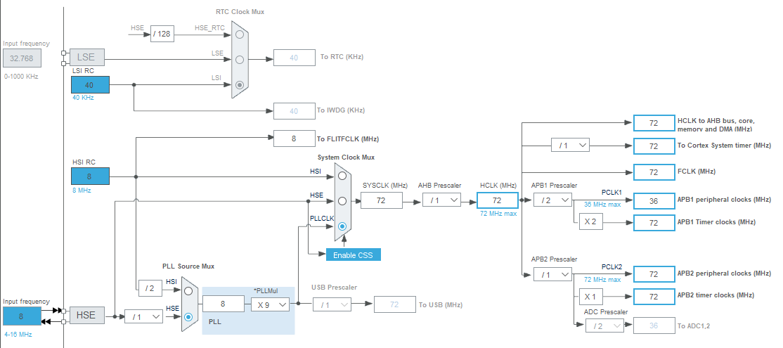***Clock Configuration***

***Thuật toán***

Sử dụng chế độ Input Capture để chụp giá trị cạnh lên ở mức cao (High) và giá trị cạnh xuống ở mức thấp (Low)

* Khoảng thời gian đầu tiên khi phát hiện vật sẽ được ghi lại khi chân Echo bật lên mức cao giá trị Timer sẽ được ghi lại vào thanh ghi CCR1 và chúng ta sẽ có khoảng thời gian T1
* Sau đó sẽ kích hoạt một tín hiệu ngắt để chụp ở trên cạnh rơi
* Khi chân Echo ở mức thấp giá trị Timer cũng sẽ được ghi lại ở trên mép cạnh rơi ở mức thấp và chúng ta sẽ có khoảng thời gian T2
* Độ rộng xung được tính bằng khoảng thời gian chênh lệch T = T2- T1
* Khi đã tính được thời gian, ta sẽ chia cho 29,412 để ra giá trị khoảng cách.

***Kết quả thực nghiệm***

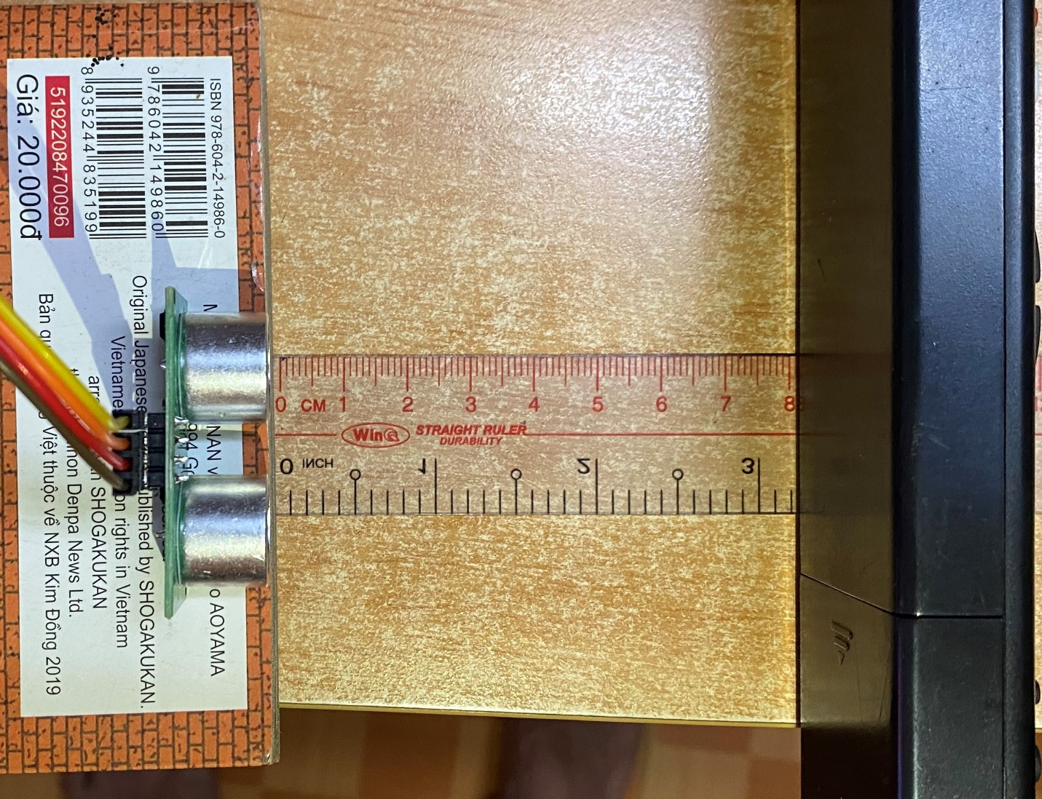

***Cảm biến và vật***

* Kết quả cảm biến 1

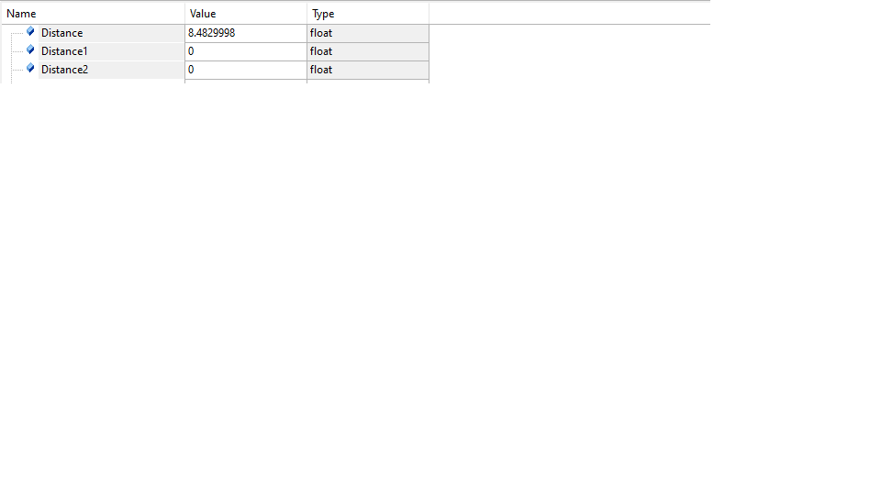

* Kết quả cảm biến 2

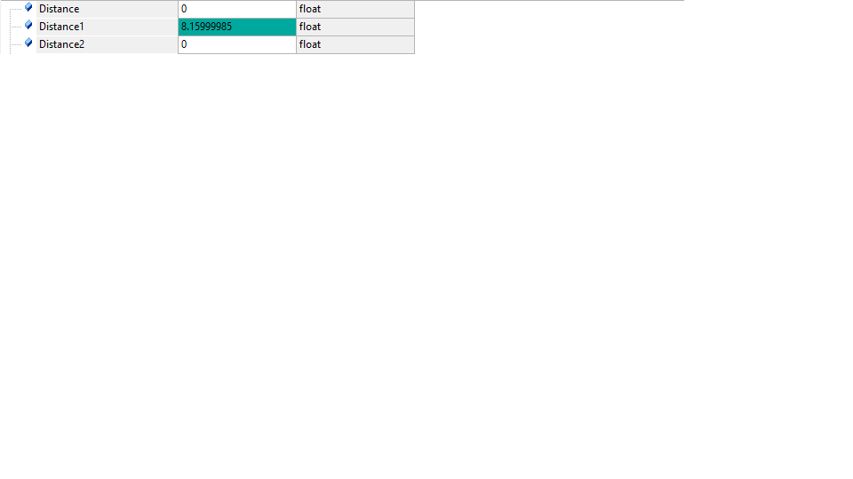

* 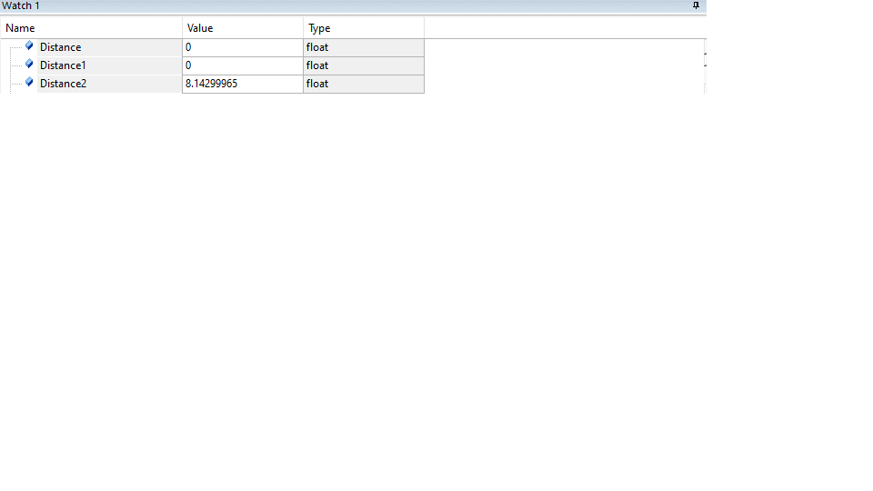Kết quả cảm biến 3

***Tính toán lựa chọn số lượng cảm biến:***

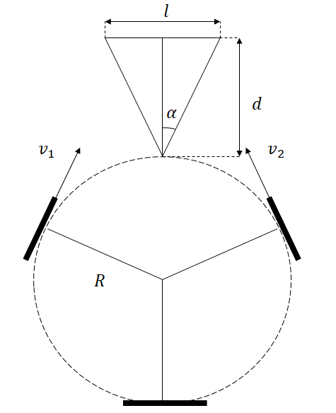Di chuyển cơ bản của robot là di chuyển tịnh tiến vì vậy ta gắn cảm biến vào hướng di chuyển thẳng của cảm biển như hình vẽ.

(mm) khoảng cách phát hiện vật của HC-SR04.

( góc cảm biến.

(mm) khoảng quét vật của cảm biến.

R (mm) bán kính của robot.

(m/s) vận tốc của hai bánh trước.

***Theo thông số của cảm biến US_015 ta có:***

= 1m = 1000mm

= 14

= = 241.92 (mm)

Chọn ta tìm được khoảng quét :

= = mm => mm

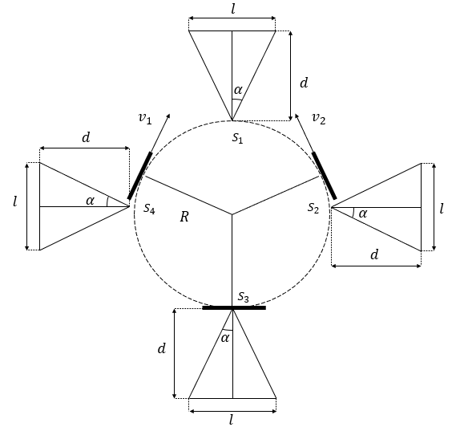***Tránh trường hợp 2 cảm biến quét cùng một khoảng quét ta chọn 4 cảm biến phân bố như hình:***